ΑΠΟΘΗΚΗ
Δίνεται σκαρίφημα σχεδίου κάτοψης παλαιάς αποθήκης που πρόκειται να ανακατασκευαστεί για άλλη χρήση. Οι διαστάσεις είναι σε μέτρα. Στο εσωτερικό της αποθήκης παρατηρείται διαφοροποίηση στη στάθμη του δαπέδου, καθώς η μισή αποθήκη είναι υπερυψωμένη κατά 0,40μ. Τους δύο χώρους διαχωρίζει τοίχος που φέρει οικοδομικό άνοιγμα που χρησίμευε για την φόρτωση και εκφόρτωση ζωήλατων αμαξωμάτων κατά το παρελθόν, όταν και ο χώρος στάθμης 0,00μ ήταν ημιυπαίθριος. Το πάχος των τοιχοποιΐων είναι 0,30 μ. ενώ καλύπτεται από στέγη η οποία προεξέχει περιμετρικά της αποθήκης κατά 0,40 μ. Για τη γεφύρωση των δύο επιπέδων συζητείται, είτε η λύση της κλίμακας, είτε αυτή της ράμπας ήπιας κλίσης.

2)Ζητείται να σχεδιαστεί με μολύβι και τα κατάλληλα πάχη γραμμών η κάτοψη σε Κλίμακα 1:50, σύμφωνα με τις αναγραφόμενες διαστάσεις και τους κανόνες ορθής σχεδίασης. (μονάδες 25)

4)Να σχεδιαστούν με μολύβι και με τα κατάλληλα πάχη γραμμών, (α) ο τίτλος του θέματος «ΑΠΟΘΗΚΗ», (β) η κλίμακα του σχεδίου «ΚΛΙΜΑΚΑ 1:50» σε θέση που ενδείκνυται, δ) το είδος του σχεδίου «ΚΑΤΟΨΗ», (ε) κλίμακα που θα γεφυρώνει τα δύο επίπεδα, πλάτους ίσο με το εικονιζόμενο οικοδομικό άνοιγμα και πατήματος 30εκ έως 35εκ, της επιλογής σας, που θα φέρει γραμμή ανάβασης, συμβολισμούς και διαστάσεις πατημάτων (μονάδες 25)

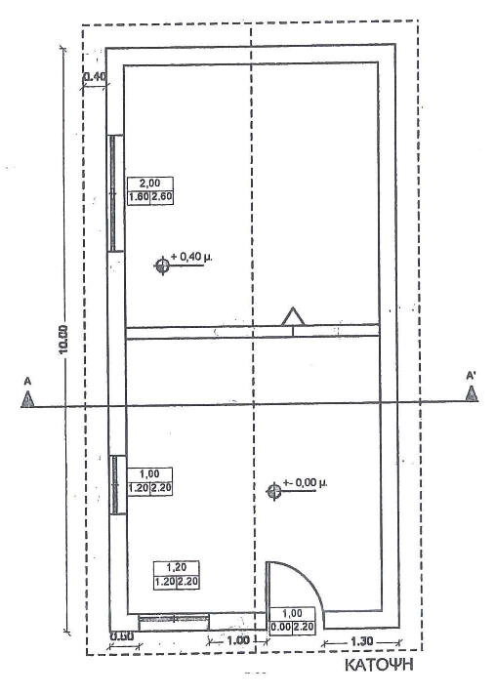
ΑΠΟΘΗΚΗ

